CANTIDAD | DESCRIPCIÓN Y/O ESPECIFICACIÓN DE LO SOLICITADO
2  2  2  3  2  5  1  1  2  1  1  2  1  1  1  1  1  1  1 | Implementos de estimulación SAD:  Telar de madera para tejer 20 cm largo x 15 cm ancho o similar.  Imagen referencial:  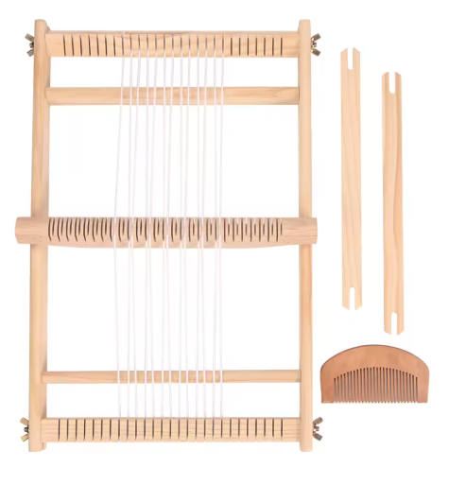  Set de jardinería básico.  Imagen referencial:  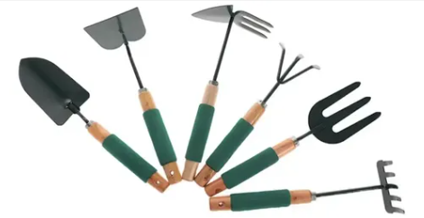  Set de jardinería con 6 Herramientas: Pala, Tenedores,  Rastrillos.  Están hechos de acero de alta calidad, que es muy  fuerte, duradero y no se oxida.  Medidas aprox. entre 29 y 32 cm de largo.  Imagen referencial:  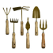  Témpera sólida 12 colores.  Imagen referencial:  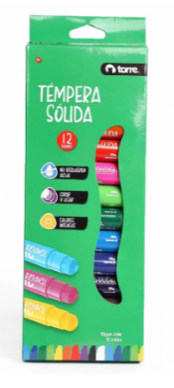  Puzzle León 36 piezas + figura  Desarrolla tu coordinación motriz fina y percepción visual junto a este puzzle de León. Afina tu atención y concentración Contenido: 36 Piezas de cartón. 1 Figura plástica. Medida armado: 23x33 cm.  Imagen referencial:  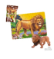  Juego de cartas españolas  Imagen referencial:  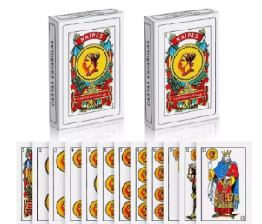  Rompecabezas 48 piezas Mapas de Chile o similar  Imagen referencial:  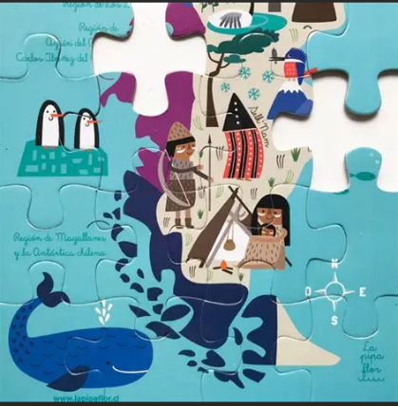  Revista temática tejidos a lana y crochet (palillos y crochet):  Considerar la elaboración de fundas de cojines, mantas, entre otros.  Imagen referencial:  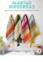  Revista temática cultivo y jardinería en el sur de chile:  Manual Práctico para el cultivo de Chile.    Imagen referencial:  Libro sopa de letras para personas mayores  Imagen referencial:  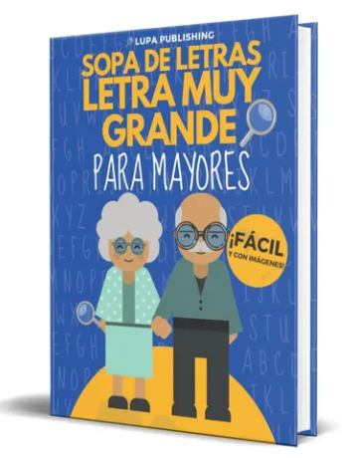  Caja plástica de almacenamiento transparente de 12 o 15 litros, con tapa y asa.  Imagen referencial:  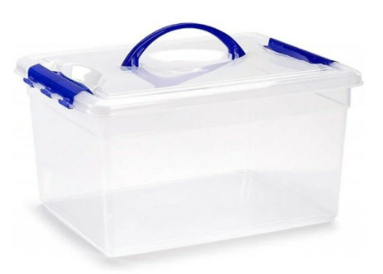  Sopa de letras Gran formato unidad.  Sopa de Letras 7 temas distintos.  Contiene 80 páginas, tapa blanda.  Medidas 19,5 x 26.5 cm.  Imagen referencial:  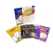  Memorice sensorial de texturas:  Juego memorice en material madera natural. Consta de 10 cilindros con diferentes texturas encajables. Fomenta el desarrollo de habilidades táctiles y sensoriales, mejora las habilidades motoras finas y el reconocimiento de texturas.  Material: madera, producto no tóxico.  Presentación nen caja de cartón con medidas 29,5 x 14  x 4 cm.  Imagen referencial:  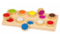  Libro Molla Mills - In & Out, es un libro dedicado exclusivamente al crochet o ganchillo.  Imagen referencial:  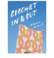  Botellas plásticas transparentes con tapa.  Imagen referencial:  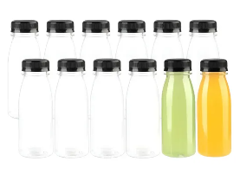  Formas geométricas sensoriales 6 unidades  Imagen referencial:    Pack masa mágica 36 unidades (sobres pequeños).  Imagen referencial:  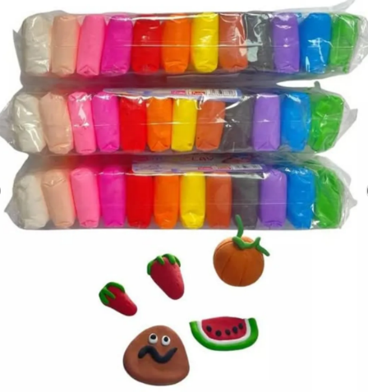  Dactic Memorice Frutas Juega Y Aprende 32 Piezas.  Imagen referencial:  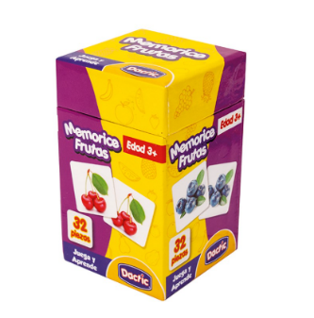  Set de figuras geométricas sensoriales, incluyen 6 piezas  Imagen referencial:    Importante:  Los productos deberán encontrarse a disposición del Municipio con fecha 18 noviembre del 2026.

